ТЕХНОЛОГИЧЕСКАЯ КАРТА УРОКА
10 класс Дата: 28.05.2020
Предмет алгебра
Ф.И.О. учителя Козуб Т.И
Тема урока Тренировочные задания в форме ЕГЭ

- Выполнить в рабочей тетради упражнения
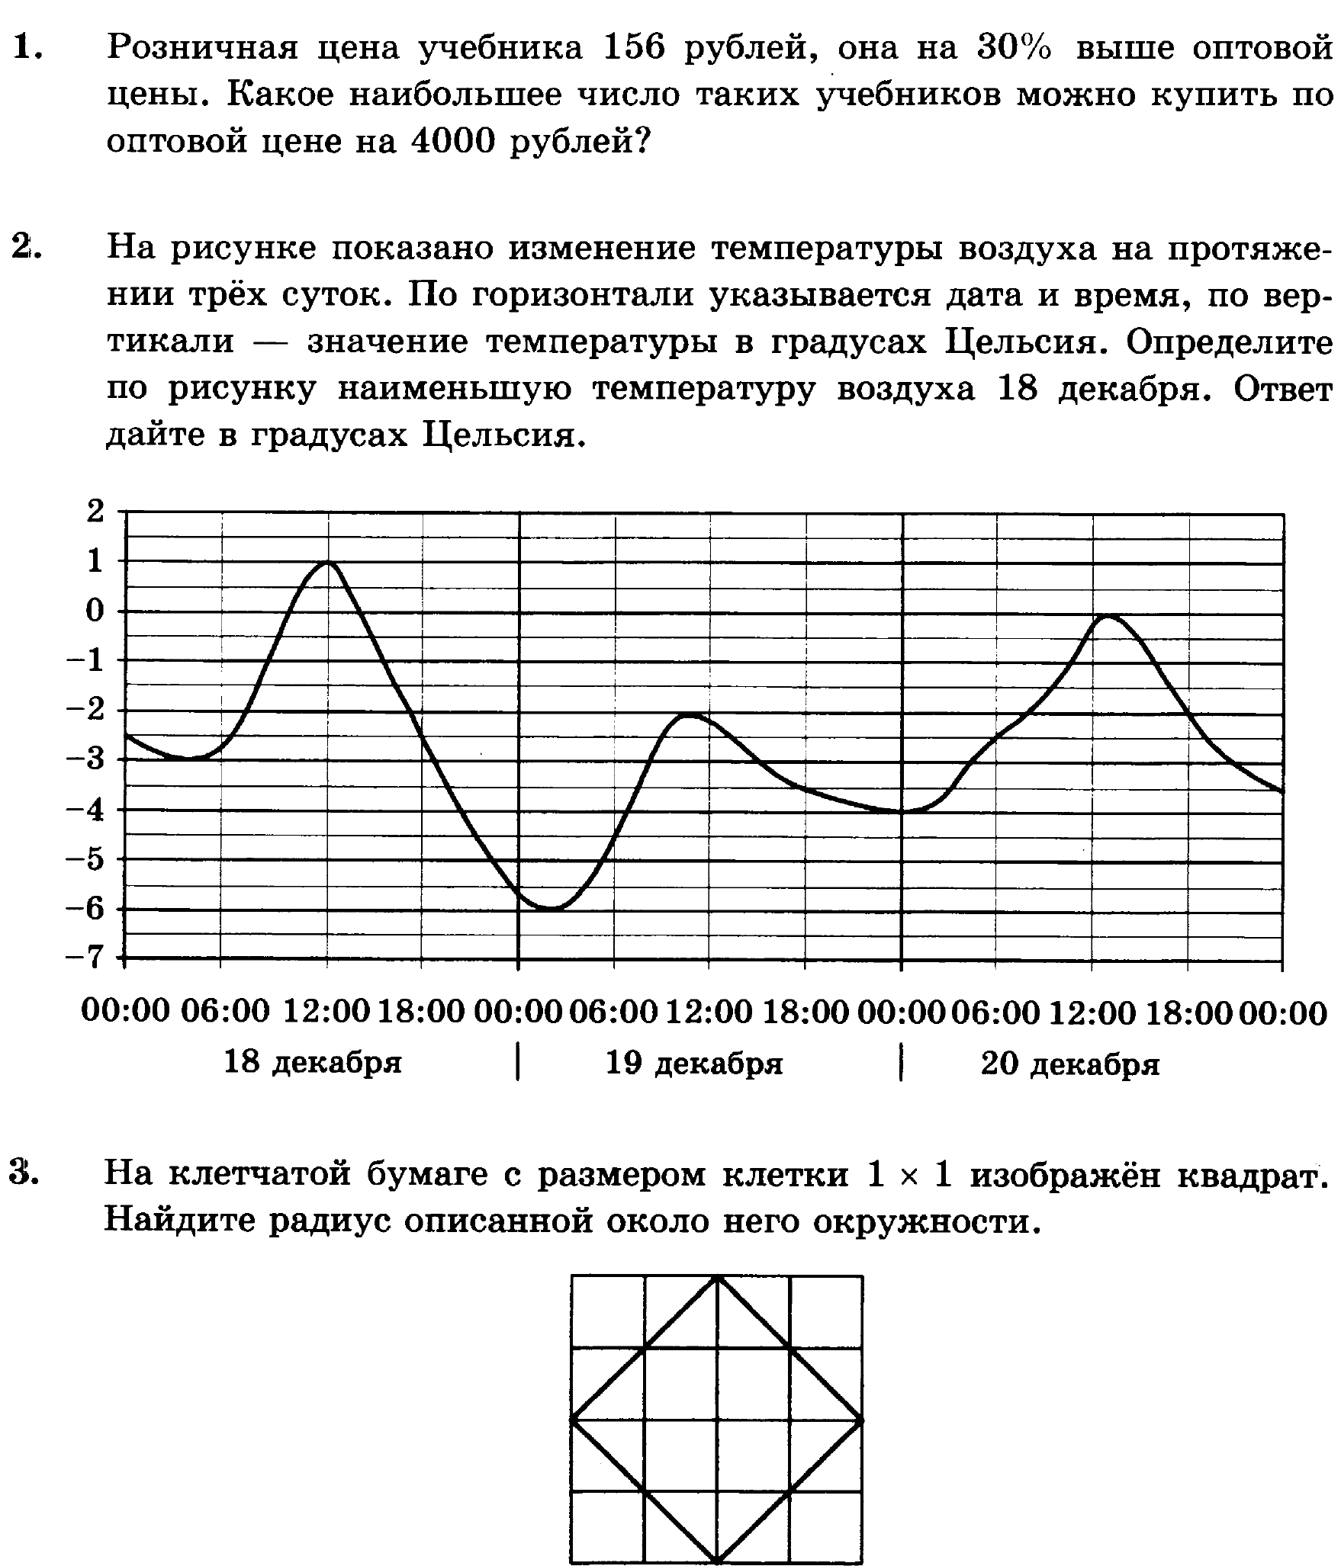
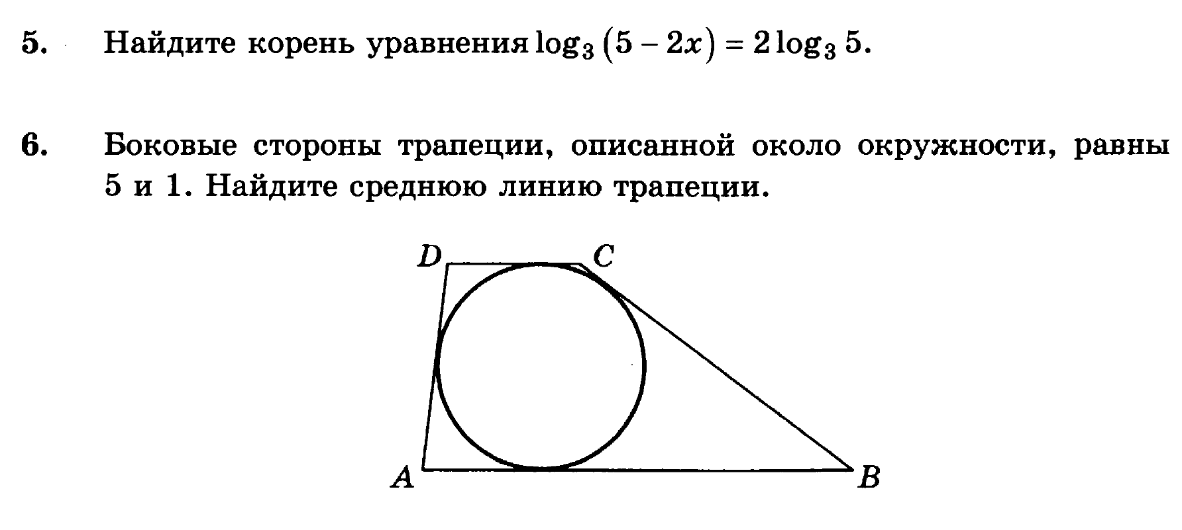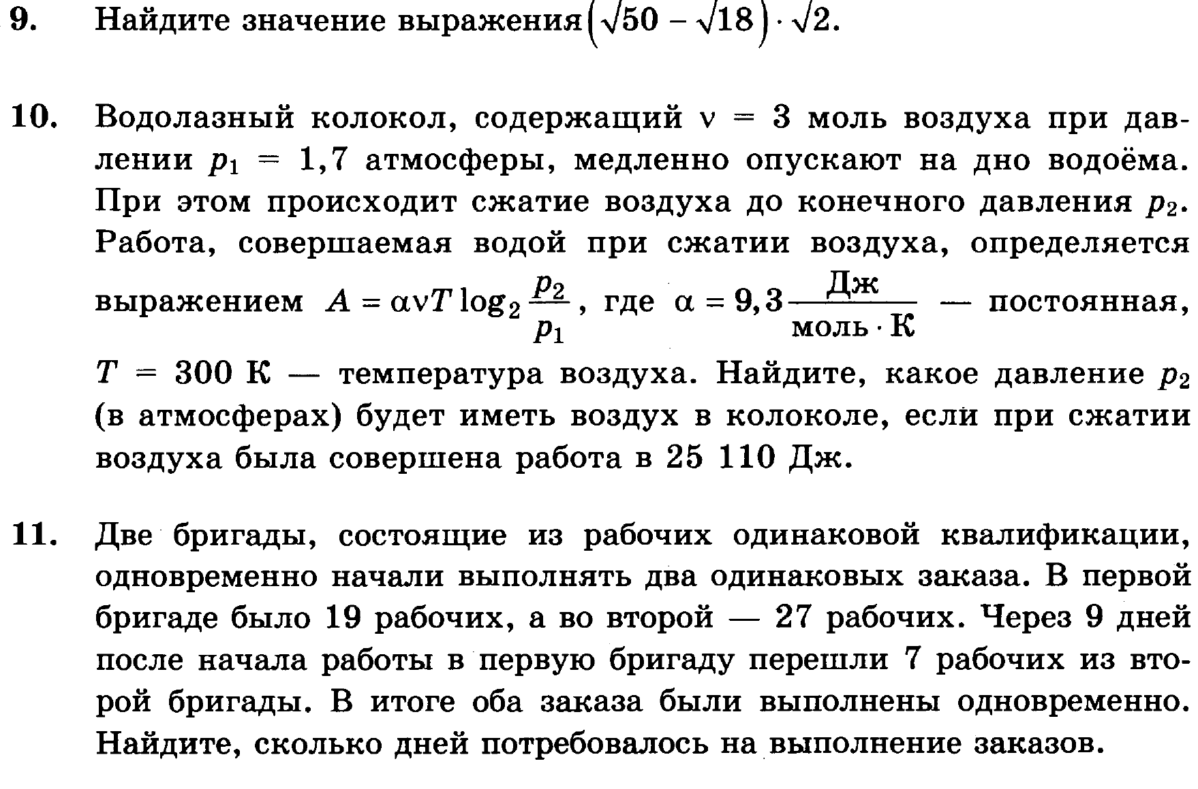
- Сфотографировать (отсканировать) выполненное задание в тетради.
- Сохранить в виде файла (имя файла - Ваша фамилия, расширение - PDF, JPEG или JPG).
- СРОК ВЫПОЛНЕНИЯ
- Дата 28 мая 2020 года
- Время 16.00
- АДРЕС ДЛЯ ОБРАТНОЙ СВЯЗИ:
tanya.kozub.69@mail.ruДорогие ребята, у вас всё получится, удачи!

